**Урок по природоведению в 5 классе**

**учитель: Олейникова Алла Витальевна**

**Тема урока: «Условия жизни и многообразие диких животных».**

**Цель урока**: Формирование начальных знаний, умений и навыков работы с информацией.

**Задачи урока:** 1.Познакомить учащихся с основными группами животных и отметить их особенности, рассмотрев характерных представителей.

2. Научить устанавливать причинно-следственные связи между определёнными условиями жизни и соответствующими приспособлениями животных к ним.

3. Развитие навыков анализа, оценки и систематизации информации.

4. Отработать полученные на уроке знания и навыки в процессе выполнения лабораторной работы.

5. Формирование элементов коммуникативной культуры учащихся.

6. Привитие интереса и любви к живой природе через расширение знаний о многообразии животного мира Земли.

**Оборудование**: презентация к уроку, компьютер и мультимедийный проектор, таблица «Среды обитания», набор дидактических материалов «Природные сообщества», раздаточные материалы на парты к лабораторной работе.

**Тип урока**: Комбинированный урок с использованием презентации и лабораторной работой при закреплении изученного материала.

**Технологии:** - компьютерные (создание и использование презентации);

- интерактивное обучение;

- развивающее обучение;

- развитие критического мышления. **Ход урока:**

***Домашнее задание***: 45 параграф учебника, письменно задания в Рабочей тетради №№ 139, 140.

***Опрос-повторение*** (фронтально):

На прошлом уроке мы начали изучение ещё одной группы организмов – животных…

Какие ещё царства живой природы мы изучали на уроках природоведения?

Какие общие черты имеют все живые организмы: растения, грибы и животные?

Вспомните, каковы отличительные признаки животных организмов?

(Слайд №2)

***Объяснение нового материала:***

Сегодня на уроке мы продолжим изучение животных и познакомимся с темой: «Многообразие и условия жизни диких животных».

Сразу хочу обратить ваше внимание, что животные это самая многочисленная группа живых организмов, так как на Земле обитает около 1,5 миллионов видов животных.

Вам уже знакомы многие виды животных, давайте вспомним их, обобщим эти знания, и на их основе будем формировать новые.

С некоторыми группами животных мы уже познакомились на прошлом уроке

Вернёмся к нашей презентации и вспомним…

(Слайд № 3)

На какие группы делятся животные по особенностям питания?

Чем же питается каждая из них?

Приведите ещё примеры.

А какие группы животных мы выделяем, учитывая их взаимодействие с человеком?

(Слайд №4)

Чем домашние животные отличаются от диких?

Добавьте примеры.

А теперь рассмотрим разнообразие в строении животных организмов (Слайд №5).

Одноклеточные организмы встречаются во всех царствах живой природы: бактерии – всегда состоят из одной клетки; есть одноклеточные грибы – дрожжи; растения – одноклеточные водоросли; животные – называются простейшими.

Причём одноклеточные водоросли и простейшие часто живут в воде и их клетки очень похожи. Чтобы отличить их, нужно знать два главных отличия животной и растительной клеток. Вспомните, какие?

(наличие плотной оболочки – клетчатки и хлорофилла у одноклеточных водорослей)

Посмотрите на одноклеточные животные организмы (Слайд № 6). Их тоже существует много видов. Здесь приводятся некоторые из них: амёба, инфузория, раковинные амёбы – фораминиферы, радиолярии – это обитатели пресных и морских водоёмов.

Однако большинство животных являются многоклеточными организмами. Их принято делить на две группы: беспозвоночные и позвоночные (Слайд № 7).

Беспозвоночные не имеют скелет, их тело мягкое (медуза, дождевой червь) или покрыто сверху раковиной (улитка) или твёрдым покровом (панцирь ракообразных, покровы паука и бабочки).

Позвоночные имеют внутренний костный скелет, основу которого составляет позвоночник. К ним относят пять хорошо известных вам групп животных (зоологи называют их классами). Назовите их?

***Обратите внимание, на доске написаны новые термины:***

Простейшие

Клетчатка

Амёба

Инфузория

Беспозвоночные

Позвоночные

Земноводные

Пресмыкающиеся

Млекопитающие

Надеюсь, вы убедились, что животный мир очень разнообразен - и это не случайно, ведь животные обитают в разных условиях…

***Вспомните:***

Что такое среда обитания?

Какие среды обитания живых организмов вам известны?

***Работа у доски (два ученика):***

Распределите изображённых на карточках животных 1 ученик - по 4 средам обитания;

2 ученик - по трём природным зонам (тундра, тайга, пустыня).

***Во время подготовки ответов у доски фронтально выполняются задания в Рабочей тетради №№ 138 и 141.***

Почему животное может жить только в определённой среде и погибает в другой?

***Ответить на этот вопрос помогут следующие задания:***

-По описанию узнайте животное.

-Определите его среду обитания.

-Какие приспособления вам помогли это узнать? (Слайды №№ 8-13)

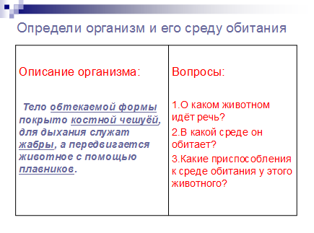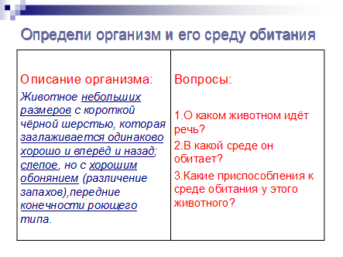

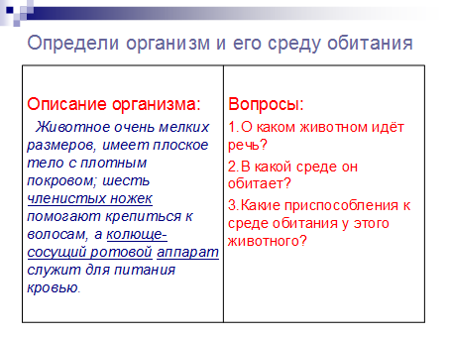

***Сделаем вывод***:

**Животные организмы приспособлены к среде, в которой они обитают.**

Мы с вами проделали большую работу – вспомнили более 60 видов животных , познакомились с новыми видами, обобщили знания и, основываясь на них, изучили новый материал.

***Закрепление:***

А теперь попробуйте применить полученные знания, выполняя лабораторную работу.

В конце урока объявляются оценки за урок и выставляются в дневники.

***Приложение:***

**Лабораторная работа № 10**

«**Описание диких животных»**

**Оборудование:** набор фотографий, карточек или муляжей.

**Ход работы:**

1. Рассмотрите предложенных вам животных.
2. Определите, к какой группе (беспозвоночные или позвоночные) они относятся.
3. Установите, каковы особенности их питания (растительноядные, хищники, всеядные или паразиты).
4. Определите, в какой среде они обитают.
5. Выберите из предложенного перечня приспособления, подходящие для данных животных или добавьте свои примеры.

Примеры приспособлений:

*обтекаемое тело; плотный покров тела; перьевой покров;*

*густая шерсть; жабры; плавники;*

*членистые ноги; крылья; чешуя;*

*острые когти; острые зубы; клюв.*

**Заполните таблицу в тетради:**

|  |  |  |  |  |
| --- | --- | --- | --- | --- |
| Название  животного | Позвоночные  или  беспозвоночные | Особенности питания | Среда обитания | Приспособления животного  (2-3 примера) |
|  |  |  |  |  |

**Источники:**

1. «Природоведение. 5 класс: учебник для общеобразовательных учреждений» В.М. Пакулова, Н.В. Иванова, М. Дрофа, 2007.
2. « Природоведение. Природа, Неживая и живая.5 класс. Тематическое и поурочное планирование к учебнику В.М. Пакуловой и Н.В. Ивановой « Природоведение. 5 класс: пособие для учителя».В.М. Пакулова, Н.В. Иванова. М.:Дрофа, 2007.
3. « Природа. Живая и неживая. 5 класс: поурочное планирование к учебнику В.М. Пакуловой и Н.В. Ивановой». Автор-составитель Г.В. Чередникова, Волгоград: Учитель, 2007.
4. « Природоведение. Природа. Неживая и живая. 5 класс: Рабочая тетрадь». В.М. Пакулова, Н.В. Иванова, М.: Дрофа, 2008.